**加强文物消防安全检查 保护传统村落传承发展**

随着汛期的到来，花溪区暴雨天气频繁，为了保证花溪区石板镇镇山村历史建筑消防安全，杜绝安全隐患，6月6日，花溪区文体广电局局长杨旭、文管所一行4人，到镇山村开展消防安全检查工作。

镇山村寨受地理环境、生活习俗、经济条件等因素影响，住户密集，多为木质结构建筑，村民防火意识较差，存在一定的消防安全隐患。检查组重点对镇山村布依族生态博物馆的馆内陈设、周边环境及镇山武庙的施工情况进行了安全检查。检查时发现镇山布依族生态博物馆及其周边环境卫生较差、值班室无专人值守等问题；镇山武庙因近期维修施工，安全隐患较大，但周边并未设置安全围挡或警示标志。

针对以上问题，检查组现场下达《整改通知书》，要求镇山村相关负责人在限期内将以上问题整改完毕，尤其注意镇山武庙的安全问题，要严格按照施工方案施工，严禁破坏文物本体的历史风貌。

文体广电局局长杨旭表示，要本着“保护为主”的工作方针，加强对传统历史村落镇山村的保护和利用，严防死守，杜绝安全隐患，让镇山村的传统文化传承下去、传播开来。

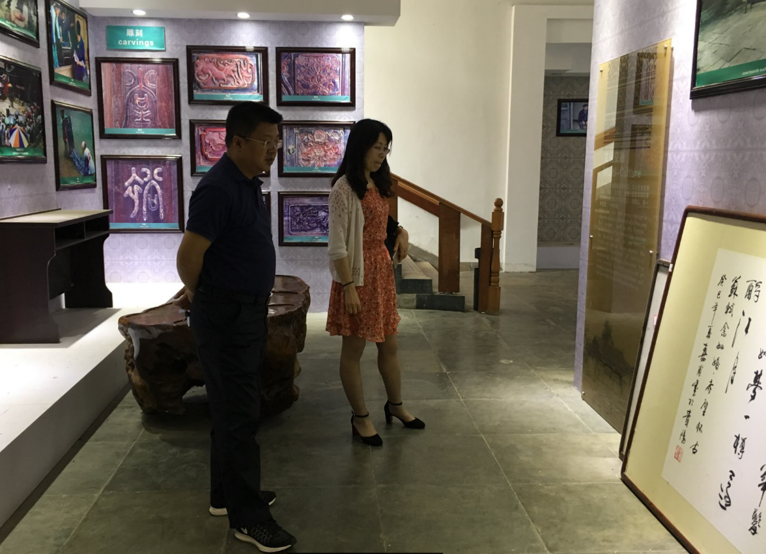

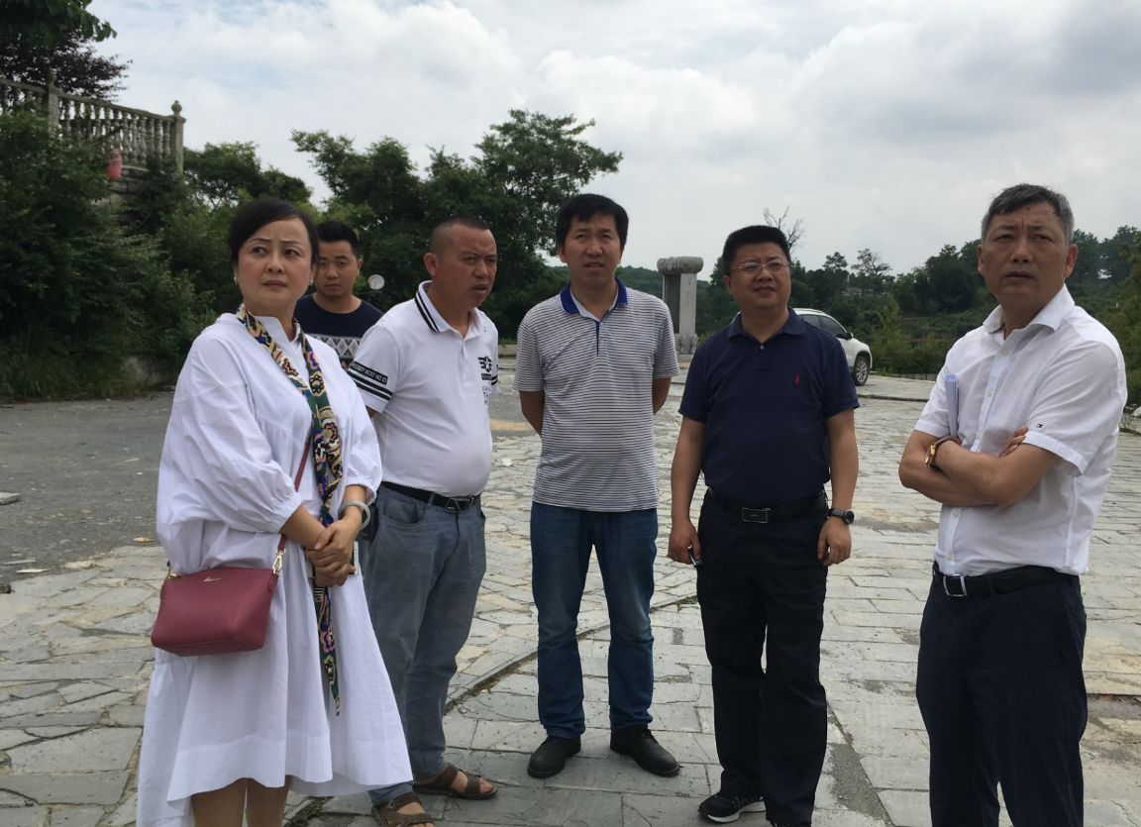

在镇山博物馆安全检查

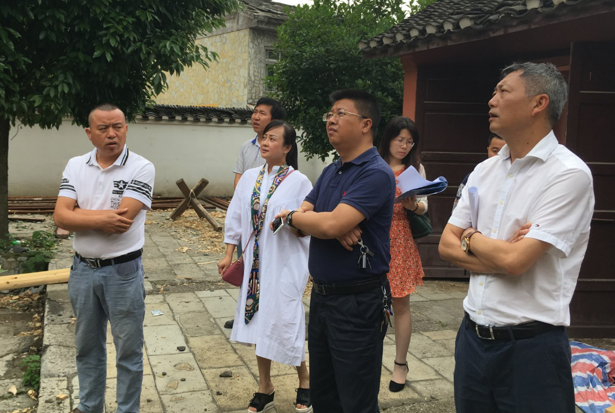

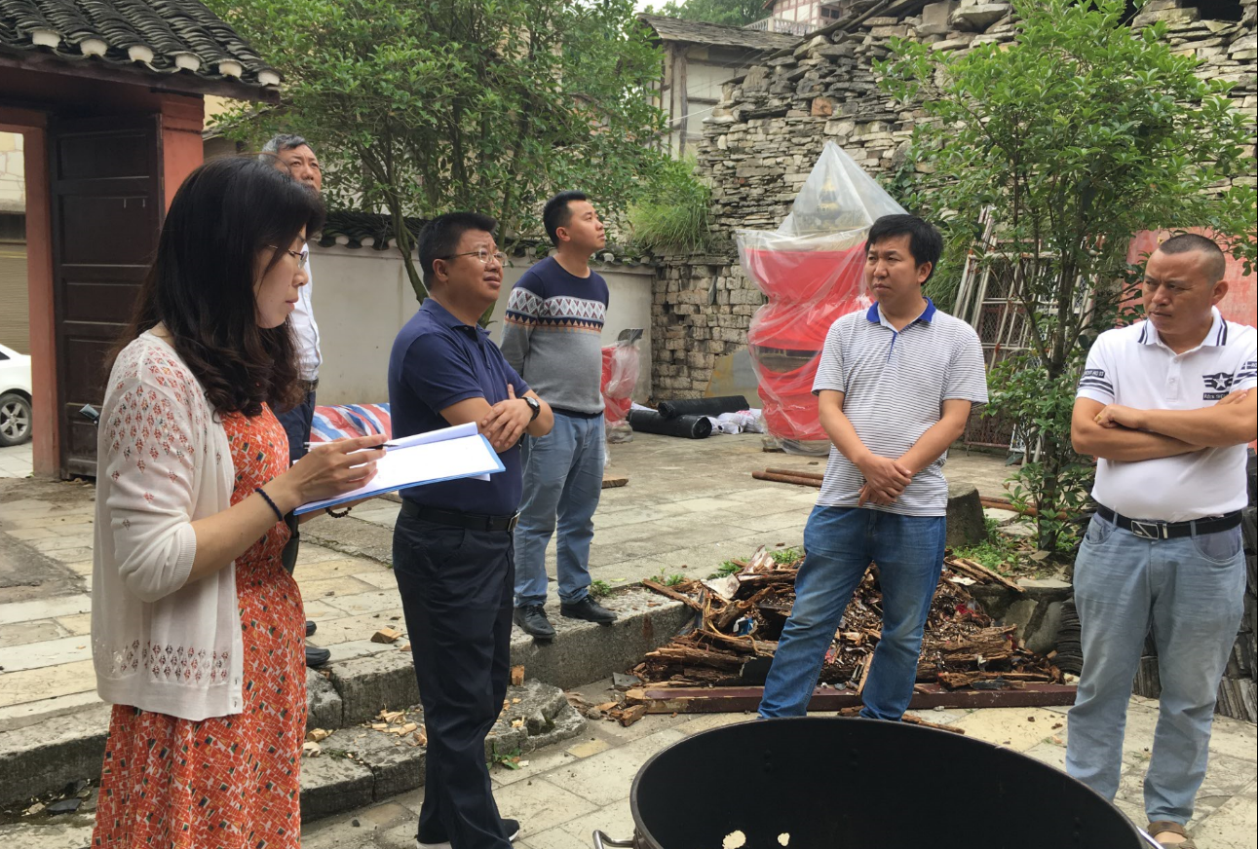

在镇山武庙安全检查